Addendum
Kindcentrumplan
Periode 2019-2023

KC Westerbreedte
Periode 2019-2023

2023-2024

Kindcentrum Westerbreedte | Jan Olieslagerstraat 51 | 5224 BD `s Hertogenbosch
Tel. 073 822 5 333
info@kcdetroubadour.nl
www.kcdetroubadour.nl

1 Inleiding
Het kindcentrumplan van KC Westerbreedte is geschreven voor een periode van 4 jaar. Mede vanwege de wisseling van directie, het gebrek aan helder omschreven taken en verantwoordelijkheden van teamleden en een veranderde context bleek herijking van een aantal thema’s noodzakelijk.
In dit addendum wordt omschreven welke aanpassingen er binnen de basisschool gedaan zijn om de al ingezette koersbepaling te bewaken.
Voor het Kindcentrumplan 2019-2023 van KC Westerbreedte fungeerde het strategisch beleid van Signum als een gemeenschappelijk ontwikkelkader.
Door omstandigheden (ziekte en wisselingen binnen bestuur van Signum) is het nieuwe strategisch beleidsplan vanuit Signum met een jaar uitgesteld. Hierdoor verlengen wij ons kindcentrumplan ook met een schooljaar. Om straks vanuit dezelfde kernen en waarden het nieuwe Kindcentrumplan voor KC Westerbreedte op te kunnen stellen.
In ons jaarplan is zichtbaar dat de ingezette koers van de afgelopen 4 jaar wordt gecontinueerd en aangescherpt.

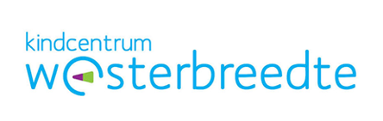

Vaststellingsverklaring ‘Addendum Schoolplan/Kindcentrumplan 2019-2023’

Voorzitter MR Personeelsgeleding MR
E. Van Buul H. v/d Zanden

____________________ ______________________

Datum Datum

____________________ ______________________

